易车网的调研报告
易车网创办于2000年，是汽车网站排名第二的网站。他的特点和汽车之家略有相同之处。网站新车型号齐全，每日的新闻都是在最显眼的位置，比较符合当下的网站流行布局。

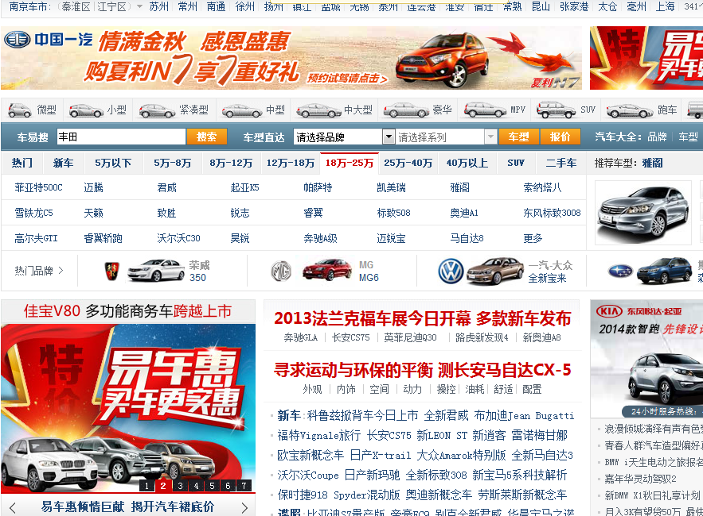
易车网在两边植入的广告不得不吐槽一下，实在是有点太挤了。
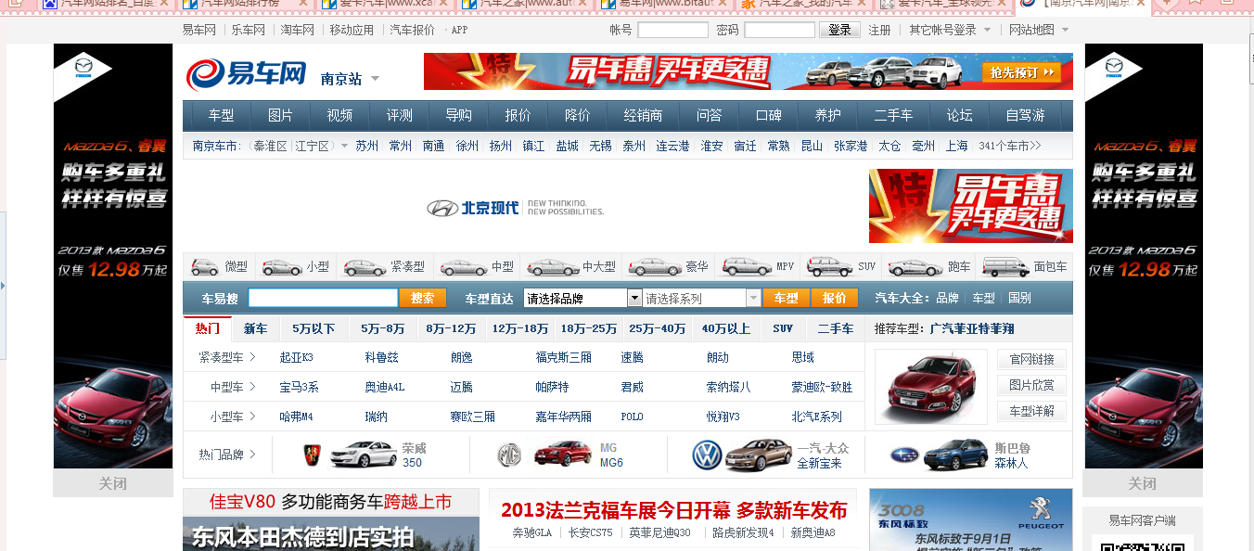
在易车网中一些热门车型分类是在是太少，只有紧凑中型和小型三种。并且排序也和大家主流关注的车型不同。紧凑型是起亚K3，而实际上2013款新出的福特福克斯无论是关注度和价位实用性方面都是远远排在第一。还有中型车和小型车本来应该是新出的蒙迪欧致胜和POLO系列排在第一位的可是易车网应该很久没有更新这个推荐车型了。

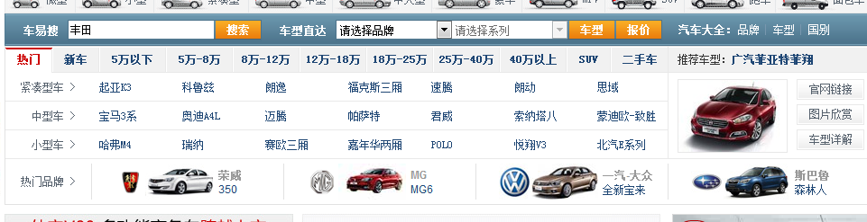
在热门车型旁边的新车里面我看到了易车网的特点，他能够把新车及时的归纳和总结，给车友更加直观的信息，比如刚出的标致4008，非常值得肯定。
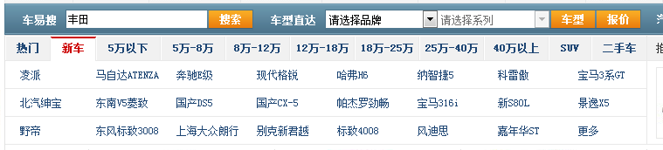
再往右边看我就看不见我喜欢的豪华车和超跑的推荐了，易车网在搜索分类里又要加入价格又要加入热门的车型推荐，导致用起来非常麻烦。
在一个版块叫做“帮您选车”里面的信息我觉得是易车最大的特点，他通过车友点击的车型类别来推荐一些易车认为和车友浏览车型一样且有竞争力的相似车型。比如我搜索本田飞度看了一下，结果就出来了嘉年华和POLO，直观的对比让我有了更多的选择，非常棒。
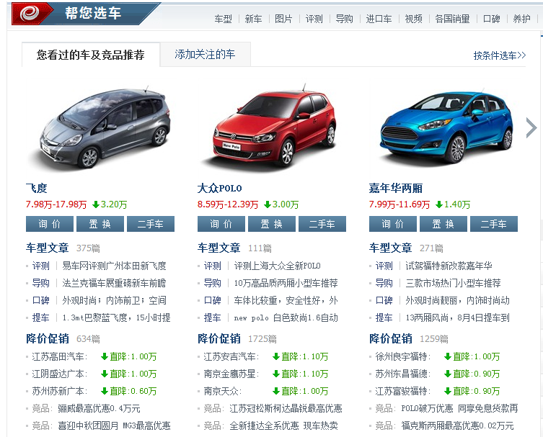
在新车跟踪报道方面，易车做的也是非常的不错。
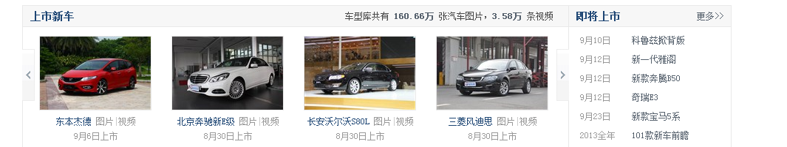
在易车网的论坛里面就没法看见像汽车之家里面的那种论坛气氛了。易车网的论坛几乎都是地区论坛就是自驾游，车系论坛就是提车作业，而你要提问的话就只有特别不方便而又不能解决实际问题的专家提问了。
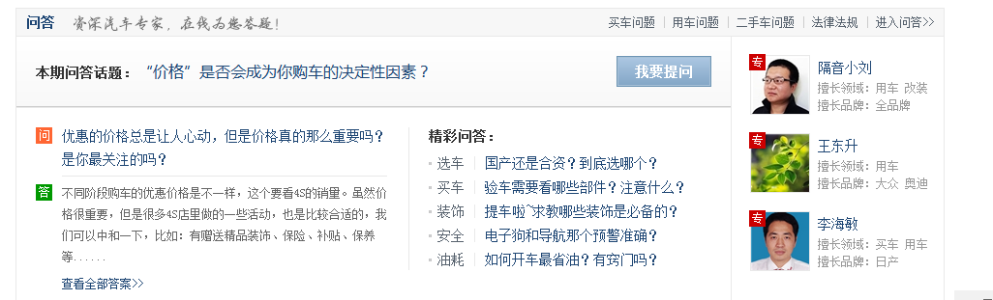
不过在易车网上的一些小工具也是非常实用的，例如汽车报价大全，用起来非常方便。
